1.（2018宁波模拟） 超导电磁船是一种不需要螺旋桨推进的低噪音新型船，如图是电磁船的简化原理图，AB和CD是与电源相连的导体板，AB与CD之间部分区域浸没在海水中并有垂直纸面向内的匀强磁场(磁场由固定在船上的超导线圈产生，其独立电路部分未画出)，以下说法正确的是
A．使船前进的力，是磁场对海水中电流的安培力
B．要使船前进，海水中的电流方向从CD板指向AB板
C．同时改变磁场的方向和电源正负极，推进力方向将与原方向相反
D．若接入电路的海水电阻为R，其两端的电压为U，则船在海水中前进时，AB与CD间海水中的电流强度小于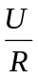
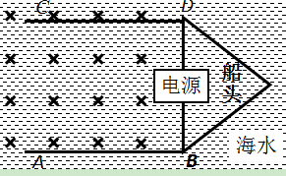
【参考答案】D
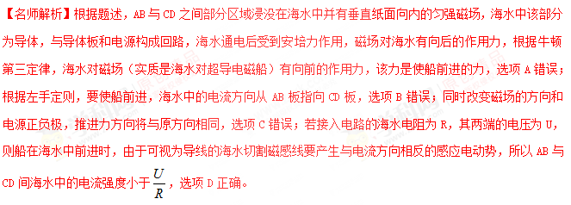
2．(2016湖北部分重点中学联考)物理课堂教学中的洛伦兹力演示仪由励磁线圈、玻璃泡、电子枪等部分组成。励磁线圈是一对彼此平行的共轴的圆形线圈，它能够在两线圈之间产生匀强磁场。玻璃泡内充有稀薄的气体，电子枪在加速电压下发射电子，电子束通过泡内气体时能够显示出电子运动的径迹。若电子枪垂直磁场方向发射电子，给励磁线圈通电后，能看到电子束的径迹呈圆形。若只增大电子枪的加速电压或励磁线圈中的电流，下列说法正确的是( )
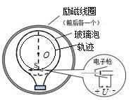
A．增大电子枪的加速电压，电子束的轨道半径变大
B．增大电子枪的加速电压，电子束的轨道半径不变
C．增大励磁线圈中的电流，电子束的轨道半径变小
D．增大励磁线圈中的电流，电子束的轨道半径不变
【参考答案】AC
